ชื่อโครงการ โครงการบูรณาการกลไกสร้างเสริมสุขภาวะระดับตำบลและอำเภอเพื่อการจัดการระบบสุขภาพ
ชุมชน เขต 9
กิจกรรม ประชุมชี้แจงทำความเข้าใจแนวทางการดำเนินงานกับผู้บริหารท้องถิ่นและคณะกรรมการกองทุน
หลักประกันสุขภาพท้องถิ่นกองทุนฯ เป้าหมาย 5 กองทุนในพื้นที่เขต 9 (จ.บุรีรัมย์)
วันเวลา วันที่ 6 – 7 ธันวาคม 2565 เวลา 09.00 – 15.00 น.
วันที่ 6 ธันวาคม 65
09.00 – 11.00 น. อบต.ถลุงเหล็ก อ.เมืองบุรีรัมย์ จ.บุรีรัมย์
13.00 – 15.00 น. อบต.โคกกลาง อ.ลำปลายมาศ จ.บุรีรัมย์
15.00 – 16.30 น. อบต.โคกสะอาด อ.ลำปลายมาศ จ.บุรีรัมย์
วันที่ 7 ธันวาคม 65
09.00 – 12.00 น. เทศบาลตำบลโนนเจริญ อ.บ้านกวาด จ.บุรีรัมย์
13.00 – 15.00 น. เทศบาลตำบลบึงเจริญ อ.บ้านกวาด จ.บุรีรัมย์

วัตถุประสงค์ของการจัดกิจกรรม
- เพื่อชี้แจงทำความเข้าใจแนวทางการดำเนินโครงการยกระดับศักยภาพกลไกการดำเนินงานสร้างเสริมสุขภาวะในพื้นที่ระดับตำบลให้คณะกรรมการกองทุนหลักประกันสุขภาพท้องถิ่นเป้าหมายรับทราบและตัดสินใจเข้าร่วมดำเนินงานกับโครงการ
- คณะกรรมการกองทุนหลักประกันสุขภาพท้องถิ่นเป้าหมายมอบหมายเจ้าหน้าที่/บุคลากร/ตัวแทนเข้าร่วมเป็นคณะทำงาน พี่เลี้ยงการพัฒนาศักยภาพและยกระดับกลไกการดำเนินงานสร้างเสริมสุขภาวะระดับพื้นที่ตำบล

สอดคล้องกับกับวัตถุประสงค์ของโครงการ
- เพื่อยกระดับศักยภาพกลไกการดำเนินงานสร้างเสริมสุขภาวะในพื้นที่ระดับตำบล ในการขับเคลื่อนเป้าหมายเชิงยุทธศาสตร์ 8 ประเด็น ผ่านการยกระดับคุณภาพของแผน การพัฒนาโครงการ และการติดตาม ประเมินผล โครงการ ภายใต้การดำเนินงานของกองทุนหลักประกันสุขภาพระดับท้องถิ่น

สอดคล้องกับตัวชี้วัดผลงานของโครงการ
ข้อที่ 1 และ 2 ได้กองทุนฯ เป้าหมายเข้าร่วมดำเนินงานเก็บข้อมูลเพื่อจัดทำแผนงานและพัฒนาโครงการสร้างเสริมสุขภาวะที่สอดคล้องแผนงานตามประเด็นยุทธศาสตร์ 8 ประเด็น
ข้อที่ 3 ได้คณะทำงาน/พี่เลี้ยงเข้าร่วมดำเนินการเพื่อเสริมทักษะในการทำแผน การพัฒนาโครงการ และการติดตามประเมินผลโครงการของ
ข้อที่ 5 เกิดการการบูรณาการกลไกระบบสุขภาพระดับตำบลและได้ข้อเสนอเชิงนโยบายในการยกระดับศักยภาพของกองทุนหลักประกันสุขภาพระดับท้องถิ่นหรือพื้นที่

กลุ่มเป้าหมายที่เข้าร่วม ประกอบด้วย
- คณะกรรมการกองทุนฯ ประกอบด้วย นายก อปท. ปลัด อปท. ผู้อำนวยการกองสาธารณสุข ผู้ช่วยเลขานุการกองทุน
- ผู้บริหาร อปท. และ สมาชิกสภาท้องถิ่น ได้แก่ รองนายก อปท. เลขานุการ นายก อปท. ประธานสภาท้องถิ่น
- คณะทำงานโครงการ
รวมผู้เข้าร่วมประชุมชี้แจงฯ กองทุนฯ ละประมาณ 7 – 10 คน

ขั้นตอนการดำเนินงาน
- แนะนำคณะทำงานและชี้แจงวัตถุประสงค์การเข้าพบปะพูดคุยชี้แจงแนวทางการดำเนินงานโครงการ
- ชี้แจงรายละเอียดโครงการบูรณาการกลไกสร้างเสริมสุขภาวะฯ
- นำเสนอแผนการดำเนินงานโครงการยกระดับยกระดับศักยภาพกลไกการดำเนินงานสร้างเสริมสุขภาวะในพื้นที่ระดับตำบล พื้นที่เขต 9
- สรุปการพูดคุยและนัดหมายการประสานงาน ส่งข้อมูล

ผลงานที่เกิดขึ้น
- คณะกรรมการกองทุนฯ เป้าหมายทั้ง 5 กองทุน เกิดความเข้าใจต่อเป้าหมายและแผนการดำเนินงานโครงการยกระดับศักยภาพกลไกการดำเนินงานสร้างเสริมสุขภาวะระดับตำบล โดยยินดีเข้าร่วมดำเนินการ 3 กองทุน (อบต.ถลุงเหล็ก อบต.โคกกลาง อบต.โคกสะอาด) ส่วนอีก 2 กองทุน จะนำเรื่องเข้าหารือกับคณะกรรมการกองทุนฯ เพื่อหามติที่ประชุมอีกครั้ง
- กองทุนฯ เป้าหมายได้มอบหมายให้เจ้าหน้าที่/บุคลากรของท้องถิ่นเป็นผู้ประสานงานเบื้องต้น ดังนี้
- นางอริสรา เภสัชชา ผอ.กกองสวัสดิการ อบต.ถลุงเหล็ก อ.เมือง จ.บุรีรัมย์
- นางสุกัญญา อภัยจิตต์ นักวิชาการสาธารณสุขชำนาญการ อบต.โคกกลาง อ.ลำปลายมาศ จ.บุรีรัมย์
- นายณัฐพัฒน์ นันใจยะ รองปลัด อบต.โคกสะอาด อ.ลำปลายมาศ จ.บุรีรัมย์
- นายเกษมสันติ ลุนสืบ ผอ.กองสวัสดิการ อบต.โคกกลาง อ.ลำปลายมาศ จ.บุรีรัมย์
- นายชิตธ์ โพธิ์นุสนธ์ ผอ.กองการเกษตร อบต.โคกละอาด อ.ลำปลายมาศ จ.บุรีรัมย์
- นางฉัตรชญา คำยา ผอ.กองสาธารณสุข เทศบาลตำบลบึงเจริญ อ.บ้านกวาด จ.บุรีรัมย์
- นายสมยศ ลอยประโคน นักพัฒนาชุมชนชำนาญการ เทศบาลตำบลโนนเจริญ อ.บ้านกวาด จ.บุรีรัมย์

ภาพกิจกรรม

เข้าพบคณะกรรมการกองทุนฯ อบต.ถลุงเล็ก อ.เมืองบุรีรัมย์ จ.บุรีรัมย์
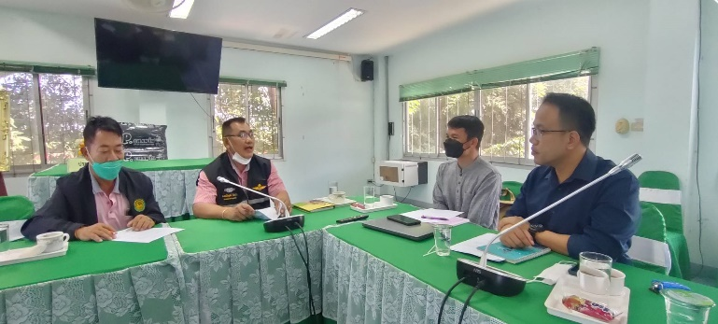
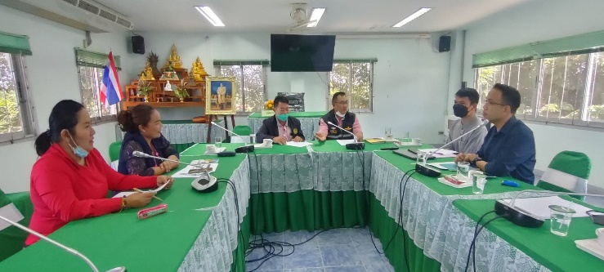

เข้าพบคณะกรรมการกองทุนฯ อบต.โคกกลาง อ.ลำปลายมาศ จ.บุรีรัมย์
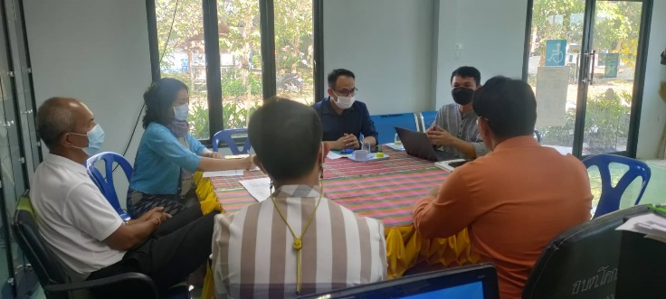
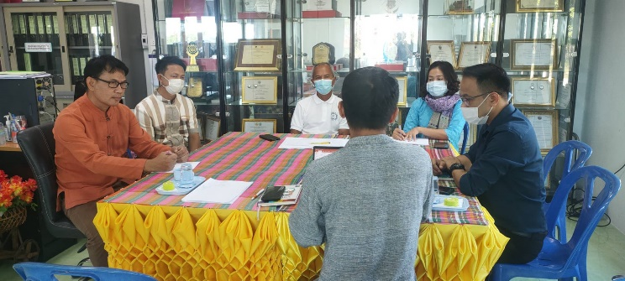

เข้าพบคณะกรรมการกองทุนฯ อบต.โคกสะอาด อ.ลำปลายมาศ จ.บุรีรัมย์
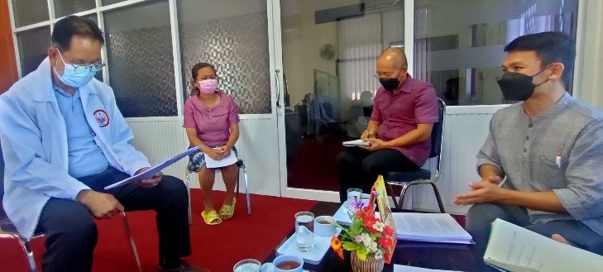
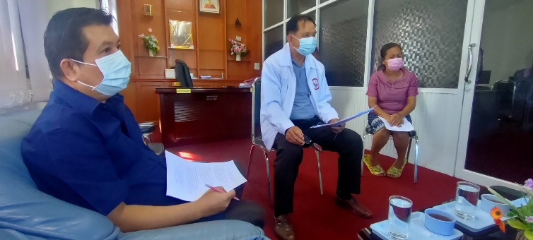

เข้าพบคณะกรรมการกองทุนฯ ทต.บึงเจริญ อ.บ้านกวาด จ.บุรีรัมย์
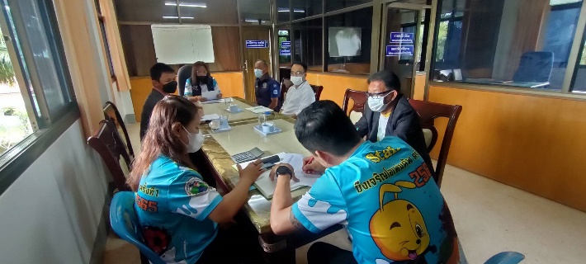
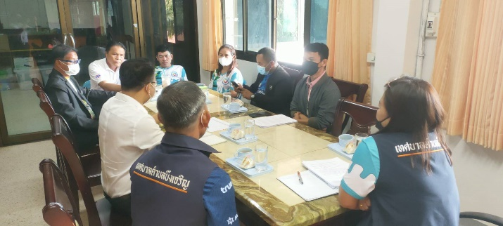

เข้าพบคณะกรรมการกองทุนฯ ทต.โนนเจริญ อ.บ้านกวาด จ.บุรีรัมย์
